Brazo Robótico Teleoperado de Cinco Servomotores
para el traslado de recipientes sin manipulación directa
Informe de Avance 1
5 de octubre de 2026
Universidad Nacional de La Plata

Autores
Lopez Matias
Legajo: 02670/0
Juan David Alvarez
Legajo: 03100/2
Ariana Magali Ariza
Legajo: 02879/6
Lautaro Nahuel Lopes
Legajo: 02978/9

Taller de Proyecto I (E0306) — Departamento de Electrotecnia
2.º cuatrimestre 2026 — Grupo N.º 4 — Docente: ______________________

ÍNDICE GENERAL
1. INTRODUCCIÓN 4
2. ESTADO DE AVANCE 4
3. DISEÑO DE HARDWARE 5
3.1 Arquitectura general del sistema 5
3.2 Componentes seleccionados 6
3.3 Interfaces eléctricas entre bloques 7
3.4 Circuito esquemático 8
3.5 Alimentación 9
3.6 Diseño mecánico del prototipo 10
4. DISEÑO DE SOFTWARE 12
4.1 Arquitectura del firmware 12
4.2 Planificación y despacho de tareas 13
4.3 Interfaz con el usuario 14
4.4 Programas de apoyo en computadora 15
4.5 Firmware de ensayo 15
5. VERIFICACIONES PRELIMINARES 16
5.1 Verificación del par de cada articulación 16
5.2 Verificación de la velocidad admisible 16
5.3 Verificación de la geometría por simulación 17
5.4 Ensayos pendientes sobre el prototipo 18
6. LISTA DE MATERIALES 18
7. CRONOGRAMA AJUSTADO 18
8. TAREAS INDIVIDUALES Y HORAS INVERTIDAS 19
9. DECISIONES PENDIENTES 20
10. BIBLIOGRAFÍA 20
ÍNDICE DE FIGURAS
Figura 1. Diagrama de bloques del sistema y magnitudes de las interfaces entre ellos. 5
Figura 2. Arquitectura de alimentación a partir de una fuente de computadora de formato ATX. 10
Figura 3. Identificación de las articulaciones y geometría evaluada del brazo. 11
Figura 4. Organización en capas del firmware y su relación con los periféricos. 13
Figura 5. Asignación de los mandos a los cinco grados de libertad. 14
ÍNDICE DE TABLAS
Tabla 1. Estado de avance por área de trabajo. 5
Tabla 2. Componentes del sistema. 7
Tabla 3. Interfaces eléctricas entre la EDU-CIAA-NXP y los periféricos. 8
Tabla 4. Corriente estimada por eje y corriente total del conjunto. 9
Tabla 5. Comparación de los dos mecanismos de planificación considerados. 13
Tabla 6. Verificación del par requerido contra el par nominal del servomotor MG996R. 16
Tabla 7. Lista de materiales a adquirir. 18
Tabla 8. Cronograma ajustado al estado de avance. 19
Tabla 9. Tareas realizadas y horas invertidas por integrante. 19
Tabla 10. Decisiones pendientes y criterio de resolución. 20

1. INTRODUCCIÓN
El presente documento constituye el primer informe de avance del proyecto Brazo Robótico Teleoperado, correspondiente al Grupo N.º 4 de Taller de Proyecto I. Su alcance es el que fija la guía de trabajos prácticos N.º 2: el diseño del hardware necesario para implementar la solución planteada en el informe inicial, el diseño del software que gobierna ese hardware, los cálculos y verificaciones preliminares que permiten juzgar la viabilidad de la propuesta, la lista de materiales a adquirir y el cronograma ajustado al estado de avance.
El objetivo del proyecto se mantiene sin cambios respecto del informe inicial: construir un brazo robótico teleoperado de cinco grados de libertad que permita a un operador tomar un recipiente con contenido líquido, trasladarlo y depositarlo en otro lugar sin tocarlo con las manos y sin derramar su contenido. La plataforma de cómputo es la placa EDU-CIAA-NXP y los actuadores son cinco servomotores de radiocontrol.
Entre el informe inicial y este informe se completaron el dimensionamiento mecánico del brazo, la selección de los servomotores, el cálculo del consumo eléctrico del conjunto y la definición de la arquitectura de alimentación. Quedan abiertas decisiones que el grupo resolverá antes de la compra de materiales: las medidas definitivas de los eslabones, la incorporación o no de un resorte compensador en el hombro, y el mecanismo de planificación de tareas del firmware.
Las secciones que dependen de una decisión todavía no tomada por el grupo, o de una tarea a cargo de un integrante que aún no la completó, están marcadas con texto resaltado. Ese marcado señala exactamente qué falta y quién debe aportarlo, y se retira cuando el dato se incorpora.

2. ESTADO DE AVANCE
El informe inicial fue aprobado sin observaciones sobre el planteo del problema, los objetivos ni los requerimientos, de modo que esos capítulos se dan por firmes y no se repiten aquí. La Tabla 1 resume el estado de cada área de trabajo a la fecha de este informe.
Área | Estado | Observación
Definición de requerimientos | Completada | Aprobada en el informe inicial. Sin cambios.
Dimensionamiento mecánico | En curso | Geometría, pares y carga calculados. Faltan las medidas definitivas y la decisión sobre el resorte.
Selección de actuadores | Completada | Cinco servomotores MG996R, verificados contra el peor caso estático con factor de seguridad 2.
Cálculo de consumo y alimentación | Completada | Corriente de régimen, de arranque y de bloqueo calculadas. Arquitectura definida sobre fuente de computadora.
Circuito esquemático | Atrasada | Planificada para las semanas 5 a 7 del cronograma. No iniciada a la fecha. Se reprograma en la Tabla 7.
Arquitectura de firmware | En curso | Modularización definida. El mecanismo de planificación de tareas está en discusión.
Verificación por simulación | Completada | Cinemática directa e inversa verificadas sobre un modelo del brazo.
Tabla 1. Estado de avance por área de trabajo.
El único desvío respecto del cronograma presentado en el informe inicial es el atraso del circuito esquemático. La causa es que la tarea depende de tener cerrada la lista de componentes y su conexionado, cerrada recién en este informe, y de que el integrante a cargo complete el aprendizaje de la herramienta de diseño. La replanificación consiste en correr la tarea dos semanas y superponerla parcialmente con el desarrollo de los controladores de firmware, que no depende de ella.

3. DISEÑO DE HARDWARE

3.1 Arquitectura general del sistema
El sistema se organiza en tres bloques con funciones separadas, representados en la Figura 1. El bloque de mando reúne los elementos que opera la persona: dos módulos de joystick analógico de dos ejes cada uno y un pulsador. Entregan a la placa cuatro tensiones continuas proporcionales a la posición de las palancas y una señal digital de dos estados.
El bloque de procesamiento es la placa EDU-CIAA-NXP. Convierte a valor numérico las cuatro tensiones de los mandos mediante el conversor analógico-digital, lee el pulsador por una entrada de propósito general, traduce esas lecturas a posiciones angulares de las cinco articulaciones y genera las cinco señales de ancho de pulso modulado (PWM) que ordenan a cada servomotor la posición que debe alcanzar.
El bloque de actuación y estructura comprende los cinco servomotores y las piezas mecánicas que vinculan. Cada servomotor recibe su señal de posición desde la placa y su energía desde el bus de potencia, no desde la placa: la corriente que consumen es más de un orden de magnitud superior a la que puede entregar el puerto USB de la EDU-CIAA.
El bloque de alimentación es transversal a los tres anteriores y se describe en la sección 3.5. La condición que lo vincula con el resto es que la masa de potencia y la masa de la lógica deben estar unidas: el ancho del pulso que ordena la posición se mide contra la referencia de masa, y si las masas están separadas los servomotores no responden o lo hacen de manera errática.
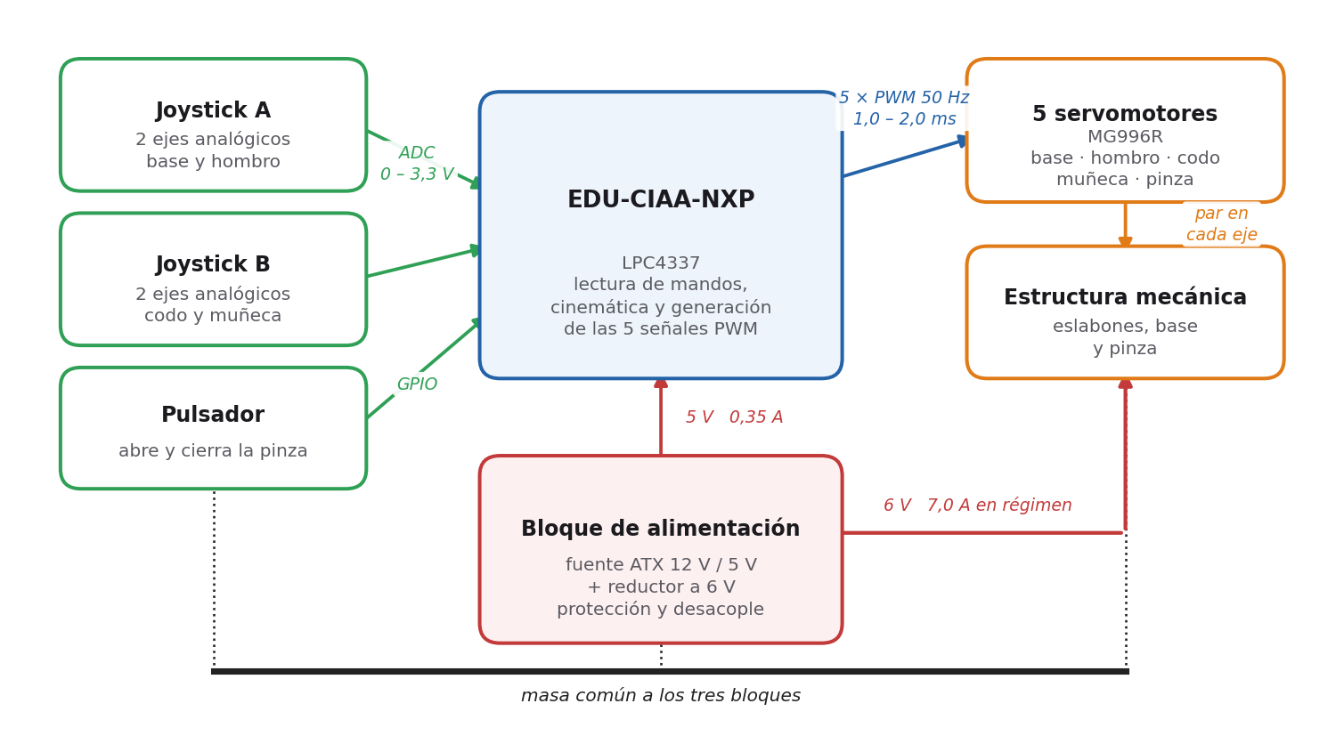
Figura 1. Diagrama de bloques del sistema y magnitudes de las interfaces entre ellos.

3.2 Componentes seleccionados
La Tabla 2 lista los componentes con los que se implementa el diseño. Las justificaciones de las elecciones que requieren cálculo se desarrollan en las secciones siguientes y en los documentos de trabajo citados en la bibliografía.
Componente | Código de parte | Valor / característica | Formato físico | Cant.
Placa de desarrollo | EDU-CIAA-NXP | Microcontrolador NXP LPC4337, núcleos ARM Cortex-M4F y Cortex-M0 | Placa con dos tiras de pines P1 y P2 | 1
Servomotor | MG996R | 11 kg·cm a 6 V; 4,8 a 7,2 V; 55 g | Caja estándar de radiocontrol | 5
Módulo de joystick analógico | a definir en la compra | Dos potenciómetros de 10 kΩ y un pulsador integrado | Módulo con tira de pines | 2
Pulsador | a definir en la compra | Normal abierto, momentáneo | Montaje en panel | 1
Fuente de alimentación | a definir en la compra | Fuente de computadora formato ATX; ramas de +12 V y +5 V | Caja ATX estándar | 1
Convertidor reductor CC-CC | a definir en la compra | Entrada 12 V, salida 6 V, 20 A | Módulo con disipador | 1
Capacitor electrolítico | — | 2200 µF, 16 V | Radial | 1
Fusible y portafusible | — | 10 A, acción retardada | Cartucho 5 × 20 mm | 1
Cable de potencia | — | Sección 1,5 mm² | Unipolar flexible | —
Resorte de tracción | a definir en la compra | Constante ≈ 641 N/m | Extremos con ojal | 1
Tabla 2. Componentes del sistema.
La elección del servomotor MG996R se justifica en la sección 5.1: es el modelo de menor par nominal que satisface el peor caso estático de las tres articulaciones que soportan carga con un factor de seguridad de 2. Al ser los cinco servomotores iguales se simplifica el repuesto, el conexionado y el firmware, aunque la base y la pinza queden sobradas de par.
Se adoptan dos módulos de joystick de dos ejes en lugar de uno solo porque el brazo tiene cuatro articulaciones de posición y una pinza. Los cuatro ejes analógicos cubren las cuatro articulaciones, y la pinza se resuelve con el pulsador, que solo necesita dos estados. La alternativa de multiplexar un único joystick entre pares de articulaciones se descartó porque obliga al operador a cambiar de modo en medio de un traslado, que es justamente el momento en que el recipiente está cargado.
El resorte de tracción figura en la tabla porque su incorporación está evaluada y dimensionada, pero la decisión de montarlo no está tomada. La sección 3.6 detalla el efecto que tiene sobre el par del hombro y la contrapartida de complejidad mecánica que introduce.
Los códigos de parte marcados corresponden a componentes cuyo modelo comercial concreto se define al momento de la compra, una vez consultada la disponibilidad en el mercado local. El valor eléctrico de cada uno ya está fijado por los cálculos de este informe, de modo que la elección del modelo no altera el diseño.

3.3 Interfaces eléctricas entre bloques
La Tabla 3 detalla las señales que vinculan la placa EDU-CIAA-NXP con los periféricos. Se indican el tipo de señal, su rango y el recurso de la placa que la atiende.
Señal | Origen | Destino | Tipo | Rango
Eje X del joystick A | Joystick A | Entrada del conversor analógico-digital | Analógica | 0 a 3,3 V
Eje Y del joystick A | Joystick A | Entrada del conversor analógico-digital | Analógica | 0 a 3,3 V
Eje X del joystick B | Joystick B | Entrada del conversor analógico-digital | Analógica | 0 a 3,3 V
Eje Y del joystick B | Joystick B | Entrada del conversor analógico-digital | Analógica | 0 a 3,3 V
Estado de la pinza | Pulsador | Entrada de propósito general | Digital | 0 o 3,3 V
Consigna de posición | Salida de modulación por ancho de pulso | Cinco servomotores | Digital, 50 Hz | Pulso de 1,0 a 2,0 ms
Diagnóstico | Puerto serie de la placa | Computadora de desarrollo | Serie asincrónica | Nivel de la placa
Tabla 3. Interfaces eléctricas entre la EDU-CIAA-NXP y los periféricos.
Restricción a respetar en el esquemático: las entradas del conversor analógico-digital del LPC4337 admiten como máximo 3,3 V. Los módulos de joystick suelen alimentarse con 5 V, y en ese caso entregarían hasta 5 V en el extremo del recorrido, por encima del máximo admitido. Por eso los dos módulos se alimentan desde los 3,3 V de la placa y no desde los 5 V: así el extremo del recorrido coincide con el fondo de escala del conversor y no se necesita divisor resistivo. El consumo de los dos módulos es despreciable frente a la capacidad del regulador de la placa.
La asignación concreta de cada señal a un pin de las tiras P1 y P2 se define junto con el esquemático, porque depende de qué canales del conversor analógico-digital y qué salidas de modulación por ancho de pulso quedan disponibles sin conflicto con las funciones que la placa ya tiene asignadas.

3.4 Circuito esquemático
Esta sección contiene el diagrama esquemático del proyecto dibujado en KiCad, junto con el resumen de terminología de diseño esquemático y el ejercicio de las dos tiras de pines P1 y P2 de la EDU-CIAA que pide la guía de trabajos prácticos. El grupo ya decidió que la herramienta es KiCad, por ser libre y porque los esquemáticos oficiales de la EDU-CIAA están publicados en ese formato, lo que permite tomarlos como punto de partida. La tarea no está iniciada a la fecha de este informe.
Sección abierta. Aquí va la figura del esquemático con su epígrafe, la asignación de señales a pines de P1 y P2, y el resumen de terminología. A cargo del integrante responsable del hardware electrónico.

3.5 Alimentación
El consumo de un servomotor de corriente continua es proporcional al par que entrega. Partiendo de la corriente en vacío y de la corriente de bloqueo declaradas para el MG996R, se estimó la corriente de cada eje en el punto de trabajo que le corresponde según el par calculado en la sección 5.1. La Tabla 4 resume el resultado.
Eje | Par requerido (kg·cm) | Corriente estimada (A)
Base | No soporta carga gravitatoria | 0,90
Hombro | 4,44 con resorte / 10,60 sin resorte | 1,55
Codo | 5,47 | 1,70
Muñeca | 1,62 | 1,13
Pinza | Según fuerza de agarre, a determinar | 1,70
Total en régimen | — | 6,98
Tabla 4. Corriente estimada por eje y corriente total del conjunto.
A esa corriente de régimen se agregan dos condiciones transitorias. La primera es el arranque: si los cinco servomotores parten al mismo tiempo, la demanda instantánea supera la suma de las corrientes de régimen. Escalonando el arranque de los ejes, de modo que no arranquen todos en el mismo instante, el pico baja a 8,58 A. La segunda es el bloqueo simultáneo de los cinco ejes, condición de falla que da 12,5 A y que se cubre con el fusible en lugar de dimensionar la fuente para soportarla de manera permanente. La capacidad adoptada para el bus de 6 V es de 11 A, que cubre el arranque escalonado con margen.
Se resolvió alimentar el conjunto desde una fuente de computadora de formato ATX. La razón es económica y práctica: entrega varias decenas de amperios en sus ramas de +12 V y +5 V, incorpora la protección y el filtrado de red, y viene con el cableado y el conector de red incluidos, a un costo muy inferior al de una fuente conmutada de laboratorio de potencia equivalente. Su limitación es que no dispone de una rama de 6 V, que es la tensión a la que el MG996R entrega su par nominal.
Esa limitación se resuelve con un convertidor reductor conmutado que baja de 12 V a 6 V. Dimensionado para 20 A, trabaja holgado frente a los 11 A requeridos. Con un rendimiento típico del orden del 90 %, la potencia que toma de la rama de +12 V es de aproximadamente 3,88 A, muy por debajo de lo que entrega cualquier fuente ATX de uso corriente. La placa EDU-CIAA-NXP se alimenta directamente desde la rama de +5 V de la fuente, sin conversión intermedia.
La arquitectura completa se muestra en la Figura 2. Un capacitor electrolítico de 2200 µF en el bus de 6 V amortigua el escalón de corriente que se produce cuando varios ejes se mueven a la vez; no reemplaza al arranque escalonado, porque sostener el pico de arranque completo exigiría una capacidad tres órdenes de magnitud mayor. El fusible de 10 A de acción retardada protege contra el bloqueo sostenido sin actuar en los picos normales de arranque. El cable del bus es de 1,5 mm² de sección, elegido para que la caída de tensión a la corriente de régimen se mantenga por debajo del 3 % de los 6 V.
Para encender una fuente ATX fuera de una computadora hay que unir su señal PS_ON a masa; algunos modelos requieren además una carga mínima en la rama de +5 V para regular correctamente. Ambas condiciones se contemplan en el esquemático.
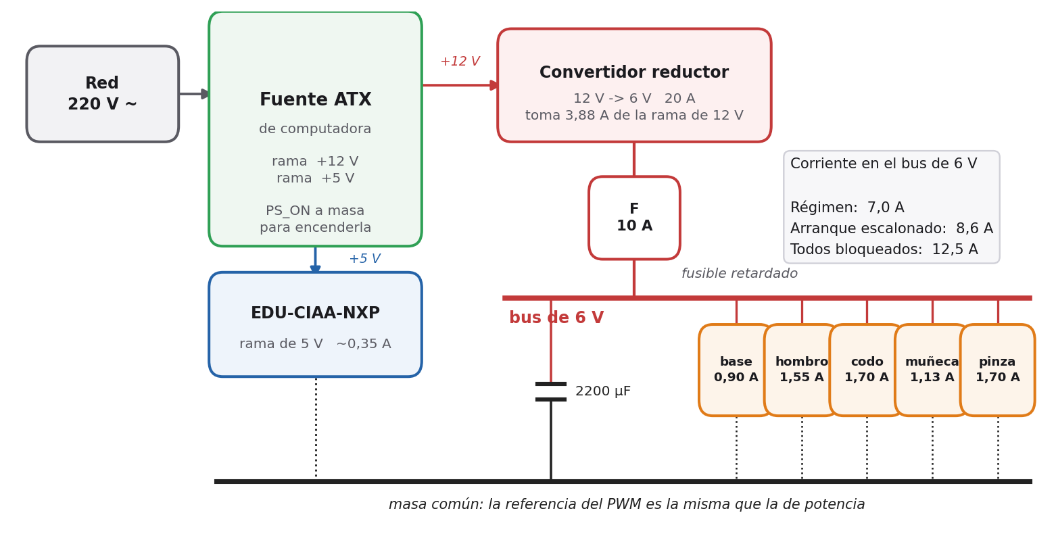
Figura 2. Arquitectura de alimentación a partir de una fuente de computadora de formato ATX.

3.6 Diseño mecánico del prototipo
El prototipo es un brazo articulado de cinco grados de libertad montado sobre una base fija. La base gira sobre un eje vertical y barre un semicírculo, lo que permite tomar el recipiente en un punto y depositarlo en otro sin desplazar el conjunto. Sobre ella se apoyan el hombro y el codo, que trabajan en un plano vertical y posicionan el extremo; la muñeca mantiene la pinza en posición vertical a lo largo de todo el recorrido, de modo que el recipiente no se incline; y la pinza abre y cierra los dedos. La Figura 3 identifica cada articulación y las medidas de la geometría evaluada.
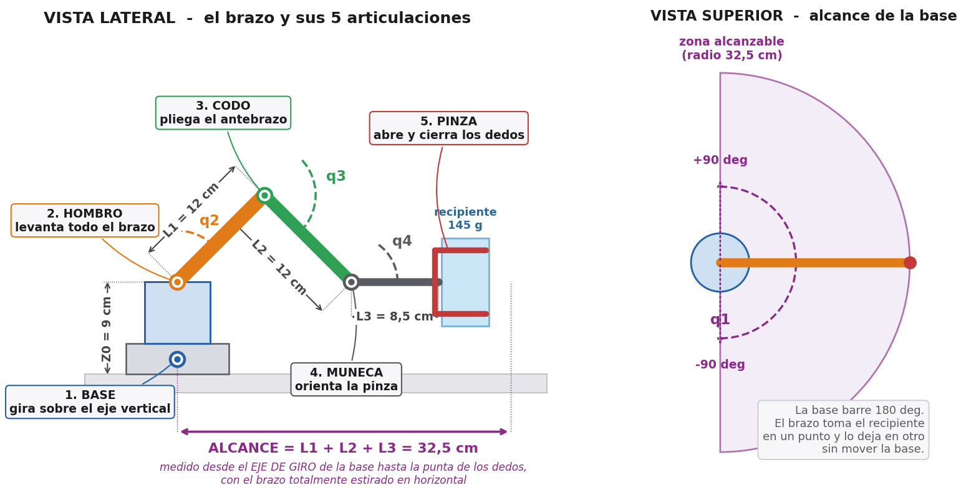
Figura 3. Identificación de las articulaciones y geometría evaluada del brazo.
La carga de diseño es un recipiente cilíndrico de 55 mm de diámetro con 44 mm de agua, que suman 145 g contando el peso del propio recipiente, y deja 46 mm de borde libre. El peor caso de par es el brazo completamente extendido en posición horizontal, situación en la que cada masa contribuye con su peso multiplicado por su distancia al eje considerado. Sobre ese caso se aplicó un factor de seguridad de 2, justificado en la sección 5.1.
Un resultado del análisis que conviene destacar es el par de vuelco sobre la base: el brazo extendido genera un momento de 10,60 kg·cm que tiende a voltear el conjunto. Compensarlo con lastre exigiría 1,59 kg distribuidos en un radio de 10 cm. Por eso el prototipo no se apoya libremente sobre la mesa: la base se amura a la superficie de trabajo. El resorte compensador, si se incorpora, no ayuda en este punto, porque es un esfuerzo interno al mecanismo.
Dos definiciones mecánicas quedan abiertas. La primera es la longitud definitiva de los eslabones: la geometría de la Figura 3 fue evaluada con eslabones de 12 cm y produce un alcance de 32,5 cm, pero el compromiso entre alcance y par no está cerrado, y el codo resulta la articulación más exigida, con un margen de apenas 0,6 % sobre el par nominal del servomotor. La segunda es la incorporación del resorte compensador en el hombro, que reduce el par de esa articulación de 10,60 a 4,44 kg·cm a cambio de agregar un anclaje, un tensor regulable y una puesta a punto.
Sección abierta. Aquí van las medidas definitivas de los eslabones, la decisión sobre el resorte y, si se adopta, sus puntos de anclaje y su constante. A resolver en reunión de grupo antes de la compra de materiales.

4. DISEÑO DE SOFTWARE

4.1 Arquitectura del firmware
El firmware se organiza en cuatro capas, representadas en la Figura 4. Cada capa solo utiliza servicios de la capa inmediatamente inferior, y solo la más baja conoce los registros del microcontrolador. Esa separación permite ensayar las capas superiores contra una implementación simulada de la capa inferior y acota el impacto de un cambio de placa.
La capa de abstracción del hardware agrupa los módulos que tocan los periféricos: generación de las cinco señales de modulación por ancho de pulso, lectura del conversor analógico-digital, lectura de entradas de propósito general, base de tiempo y puerto serie de diagnóstico. Expone funciones en unidades físicas, de modo que el resto del firmware no manipula registros ni cuentas de temporizador.
La capa de servicios contiene la lógica que no depende del hardware: el filtrado de las lecturas de los mandos para eliminar el ruido y la zona muerta del centro, la conversión entre la lectura del joystick y el ángulo de la articulación, y la limitación de la consigna. Esa limitación tiene dos componentes: el recorte por los topes mecánicos de cada articulación y el recorte de la velocidad de variación de la consigna, que es lo que impide que un movimiento brusco del operador se traduzca en una aceleración capaz de derramar el líquido.
La capa de coordinación resuelve que los cinco ejes se muevan de manera coherente en el tiempo: fija el período con que se refresca cada consigna, aplica el perfil de velocidad y decide el orden de arranque de los ejes, que es también lo que mantiene acotado el pico de corriente descrito en la sección 3.5.
La capa de aplicación define los modos de operación del sistema, la secuencia de puesta en marcha que lleva el brazo a una posición conocida antes de habilitar el mando, y la parada que lo devuelve a esa posición.
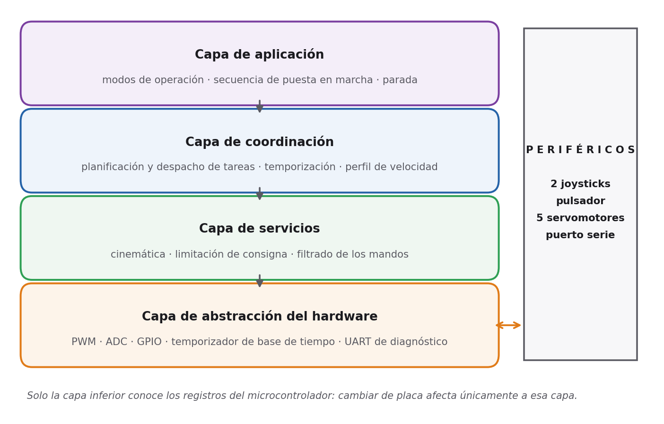
Figura 4. Organización en capas del firmware y su relación con los periféricos.

4.2 Planificación y despacho de tareas
La guía de trabajos prácticos pide identificar los módulos que gestionan la planificación y el despacho de tareas y la temporización. El sistema tiene actividades con períodos distintos: la lectura de los mandos y el refresco de las consignas de posición, que deben repetirse a ritmo constante; la atención del pulsador; y el envío de mensajes de diagnóstico, que no es crítico. Existen dos formas de organizarlas, y la elección no está tomada. La Tabla 5 las compara.
Criterio | Máquina de estados con lazo temporizado | Sistema operativo de tiempo real
Principio | Un único lazo que ejecuta cada actividad cuando corresponde según una base de tiempo, sin bloquearse nunca. | Cada actividad es una tarea independiente; el planificador del sistema decide cuál se ejecuta.
Memoria | Una sola pila. Consumo mínimo. | Una pila por tarea más las estructuras del planificador.
Previsibilidad | El tiempo de ejecución se puede acotar leyendo el código. | Depende de prioridades y de los mecanismos de sincronización.
Complejidad para el grupo | No requiere herramientas ni conceptos nuevos. | Requiere aprender el sistema y los mecanismos de exclusión mutua.
Riesgo característico | Una función que tarde de más desplaza al resto del lazo. | Errores de concurrencia, difíciles de reproducir y de depurar.
Escalabilidad | Se degrada cuando crece la cantidad de actividades de períodos dispares. | Absorbe bien el crecimiento.
Tabla 5. Comparación de los dos mecanismos de planificación considerados.
El criterio de decisión propuesto es la cantidad y la disparidad de períodos de las actividades: mientras todas sean periódicas y de períodos comparables, el lazo temporizado alcanza y es más simple de verificar; si aparecen actividades de duración larga o variable, el sistema operativo de tiempo real deja de ser un costo y pasa a ser una necesidad.
Sección abierta. Aquí va el mecanismo adoptado, el período de la base de tiempo, la lista de actividades con su período, y el diagrama de estados o el esquema de tareas correspondiente. A resolver en reunión de grupo con el integrante responsable del firmware.

4.3 Interfaz con el usuario
El operador gobierna el brazo con dos joysticks analógicos y un pulsador, según la asignación de la Figura 5. Cada eje de joystick gobierna una articulación: el eje horizontal del primero, el giro de la base; el vertical del primero, el hombro; el horizontal del segundo, el codo; y el vertical del segundo, la muñeca. El pulsador alterna la pinza entre abierta y cerrada.
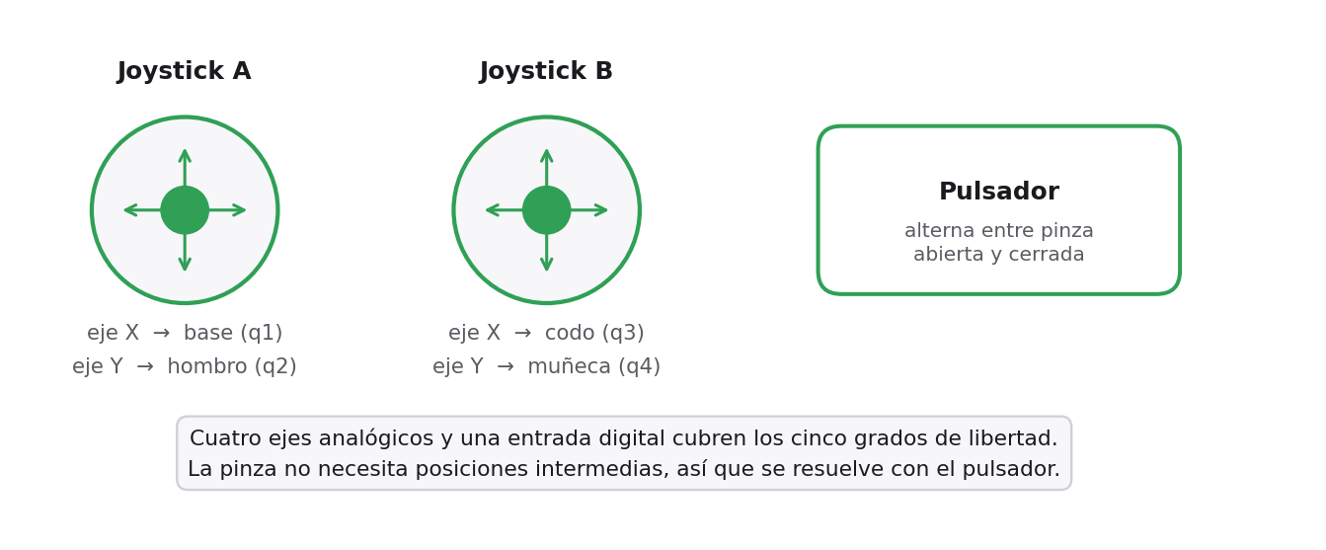
Figura 5. Asignación de los mandos a los cinco grados de libertad.
La palanca no fija la posición de la articulación sino su velocidad: mantenida fuera del centro, la articulación avanza; devuelta al centro, se detiene y conserva la posición alcanzada. Este criterio se adopta porque permite recorridos largos sin exigir precisión de la mano del operador, y porque la posición de reposo de la palanca corresponde de manera natural a la orden de no moverse.
Alrededor del centro de cada eje se define una zona muerta: mientras la lectura se mantiene dentro de ella, la articulación no se mueve. Sin esa zona, el ruido del conversor y la tolerancia mecánica del potenciómetro producirían una deriva lenta con la palanca suelta.
La señalización se resuelve con los indicadores luminosos que la propia placa EDU-CIAA-NXP incorpora, sin agregar componentes: indican el modo activo y la condición de falla. La puesta en marcha lleva el brazo a una posición de reposo conocida antes de habilitar el mando, de modo que el sistema siempre parte del mismo estado.
Quedan por definir los modos de operación que expone la interfaz más allá del mando directo, en particular si se incorpora un modo de calibración que permita ajustar el centro de cada joystick y los topes de cada articulación sin recompilar el firmware.
Sección abierta. Aquí va la lista de modos, la manera de pasar de uno a otro y el procedimiento de calibración. Depende de la decisión de la sección 4.2.

4.4 Programas de apoyo en computadora
El proyecto no requiere software de usuario en computadora, teléfono ni servicios web: el sistema es autónomo una vez alimentado. Sí se utiliza una computadora como herramienta de desarrollo y verificación. Sobre ella se construyó un modelo del brazo con el que se comprobó, antes de fabricar ninguna pieza, que la geometría propuesta alcanza los puntos de trabajo previstos y que las trayectorias entre ellos se mantienen dentro de los topes de cada articulación. La sección 5.3 describe esa verificación.
El puerto serie de la placa se emplea para diagnóstico durante el desarrollo: el firmware emite por él los valores leídos de los mandos y los ángulos calculados, con un prefijo que identifica la categoría del mensaje. Esa salida no forma parte de la interfaz del producto terminado, pero es la evidencia que documenta los ensayos.

4.5 Firmware de ensayo
La guía pide describir el firmware específico desarrollado para ensayar funcionalidades del sistema. A la fecha de este informe no se desarrolló firmware sobre la placa, porque los componentes todavía no se adquirieron. Los ensayos previstos son: recorrido completo de un servomotor comandado por modulación por ancho de pulso, medición de su consumo con y sin carga, lectura de un joystick por el conversor analógico-digital con la zona muerta aplicada, y movimiento coordinado de dos ejes.
Sección abierta. Aquí van los ensayos efectivamente realizados, con sus resultados numéricos y las fotografías o capturas que los documentan. A cargo de los integrantes responsables de firmware, una vez recibidos los componentes.

5. VERIFICACIONES PRELIMINARES

5.1 Verificación del par de cada articulación
El par que debe entregar cada articulación se calculó en la condición más desfavorable, con el brazo completamente extendido en horizontal, sumando el aporte de cada masa como el producto de su peso por su distancia al eje. Se consideraron la masa del recipiente con su contenido, la masa de cada servomotor situado más allá del eje analizado y la masa de los eslabones, tomada concentrada en su punto medio.
Sobre ese resultado se aplicó un factor de seguridad de 2, justificado por cuatro fuentes de incertidumbre: el par que declara el fabricante es de bloqueo y no de trabajo continuo; está medido a la tensión máxima admisible; la dispersión entre unidades de un servomotor de este tipo es apreciable; y las masas de las piezas todavía no fabricadas son estimadas. La Tabla 6 compara el par exigido con el que entrega el MG996R.
Articulación | Par requerido (kg·cm) | Requerido × 2 (kg·cm) | Nominal (kg·cm) | Verifica
Hombro, con resorte | 4,44 | 8,87 | 11 | Sí
Codo | 5,47 | 10,93 | 11 | Sí, con 0,6 % de margen
Muñeca | 1,62 | 3,23 | 11 | Sí
Tabla 6. Verificación del par requerido contra el par nominal del servomotor MG996R.
El resultado que condiciona el diseño es el del codo. Una vez compensado el hombro con el resorte, el codo pasa a ser la articulación más exigida, y verifica con un margen de 0,6 %, es decir, prácticamente al límite. De ahí se desprenden tres consecuencias para las etapas siguientes: el codo es el primer eje que debe ensayarse cuando lleguen los componentes; la caída de tensión en el cable de alimentación deja de ser un detalle, porque el par del servomotor cae con la tensión; y si el ensayo no verifica, la salida es un segundo resorte en el codo, más difícil de dimensionar que el del hombro porque el par del codo depende del ángulo absoluto del antebrazo y no del ángulo de la articulación.

5.2 Verificación de la velocidad admisible
Trasladar un recipiente abierto con líquido impone un límite a la aceleración. La superficie libre del líquido se orienta perpendicular a la resultante entre la gravedad y la aceleración del recipiente, de modo que la inclinación que adopta queda determinada por el cociente entre ambas. Con la geometría del recipiente adoptado, el derrame se produciría a una aceleración de 16,41 m/s², equivalente a una inclinación de 59,1°.
Ese no es, sin embargo, el límite que gobierna el diseño. El dimensionamiento de la sección 5.1 se hizo en condición estática, es decir, despreciando los términos de inercia. Para que despreciarlos sea legítimo hay que acotarlos, y el criterio adoptado es que no superen el 10 % de la gravedad, lo que fija una aceleración máxima de 0,98 m/s². Este límite es diecisiete veces más estricto que el del derrame, de modo que es el que manda: si el brazo se mueve lo bastante despacio como para que el cálculo estático sea válido, el líquido no corre riesgo de derramarse.
De esa aceleración se obtienen los tiempos mínimos de traslado por movimiento uniformemente acelerado: 0,67 s para un desplazamiento de 11 cm, 0,95 s para 22 cm y 1,15 s para el alcance completo de 32,5 cm. Los tiempos que se adoptan para el firmware son de 2 s y 4 s según el tramo, lo que deja las aceleraciones en el 1,12 % y el 0,56 % de la gravedad respectivamente, muy por debajo del límite. El costo de esa holgura es solamente tiempo de ciclo, que no es un requerimiento crítico del proyecto.

5.3 Verificación de la geometría por simulación
Se construyó un modelo del brazo con las medidas de la Figura 3 y se resolvieron sobre él la cinemática directa y la inversa. La verificación consistió en comprobar que los puntos de trabajo previstos —la posición de toma, la de depósito y la de reposo— son alcanzables, que la solución de la cinemática inversa respeta los topes de cada articulación, y que las trayectorias entre esos puntos se mantienen dentro del espacio de trabajo sin atravesar configuraciones singulares.
La verificación detectó dos errores antes de que llegaran al diseño mecánico: el rango del codo estaba definido con el signo invertido, lo que dejaba dos de los tres puntos de trabajo fuera del alcance, y la posición de reposo elegida inicialmente no era alcanzable con los topes adoptados. Ambos se corrigieron sobre el modelo.

5.4 Ensayos pendientes sobre el prototipo
Las verificaciones anteriores son de cálculo y de simulación. Los ensayos sobre componentes reales están planificados para el momento en que se disponga de los materiales, y son los que cierran la viabilidad del diseño: medición del par efectivo del servomotor en el eje del codo con la carga de diseño, medición de la corriente de régimen y de arranque del conjunto, medición de la caída de tensión en el cable del bus a plena carga, y ensayo de traslado con el recipiente cargado para verificar que no se derrama a la velocidad adoptada.

6. LISTA DE MATERIALES
La Tabla 7 es la lista de materiales a adquirir. No incluye la placa EDU-CIAA-NXP, que provee la cátedra, ni la fuente de computadora, que aporta el grupo.
Ítem | Descripción | Cant. | Observación
1 | Servomotor MG996R | 5 | Conviene adquirir una unidad adicional de repuesto.
2 | Módulo de joystick analógico de dos ejes | 2 | Se alimentan con 3,3 V.
3 | Pulsador momentáneo normal abierto | 1 | Para el mando de la pinza.
4 | Convertidor reductor CC-CC de 12 V a 6 V, 20 A | 1 | Con disipador; se ajusta la salida antes de conectar los servomotores.
5 | Capacitor electrolítico 2200 µF, 16 V | 1 | Desacople del bus de 6 V.
6 | Fusible de 10 A retardado y portafusible | 1 | Protección del bus de 6 V.
7 | Cable unipolar flexible de 1,5 mm² | — | Longitud según el armado definitivo.
8 | Borneras y conectores | — | Cantidad según el esquemático.
9 | Material estructural para eslabones y base | — | Cantidad y material según las medidas definitivas.
10 | Tornillería y bujes | — | Según el diseño mecánico definitivo.
11 | Resorte de tracción de constante ≈ 641 N/m | 1 | Solo si se adopta la compensación del hombro.
Tabla 7. Lista de materiales a adquirir.

7. CRONOGRAMA AJUSTADO
La Tabla 8 reproduce el cronograma del informe inicial con el estado de cada tarea y las semanas replanificadas. La única modificación respecto de la planificación original es el corrimiento del esquemático y la superposición parcial que ese corrimiento produce con el desarrollo de los controladores de firmware.
Tarea | Semanas planificadas | Semanas ajustadas | Horas | Estado
Diseño mecánico definitivo | 5 a 8 | 5 a 9 | 22 | En curso
Esquemático | 5 a 7 | 7 a 9 | 20 | Atrasada
Informe de avance 1 | 6 a 7 | 6 a 7 | 8 | En curso
Controladores de firmware (GPIO, PWM, ADC) | 6 a 10 | 8 a 11 | 30 | Pendiente
Diseño de circuito impreso y revisión | 8 a 12 | 9 a 13 | 26 | Pendiente
Informe de avance 2 | 11 a 12 | 11 a 12 | 8 | Pendiente
Fabricación, soldadura y armado | 12 a 15 | 13 a 16 | 26 | Pendiente
Máquina de estados y control coordinado de ejes | 10 a 16 | 11 a 16 | 26 | Pendiente
Integración y depuración | 15 a 18 | 16 a 18 | 20 | Pendiente
Ensayos y validación | 16 a 19 | 16 a 19 | 16 | Pendiente
Informe final y presentación | 18 a 21 | 18 a 21 | 14 | Pendiente
Tabla 8. Cronograma ajustado al estado de avance.
El reglamento de la cátedra admite hasta cuatro horas semanales adicionales por integrante durante dieciséis semanas, lo que fija un techo de 256 horas para un grupo de cuatro. La estimación total se mantiene en 252 horas, sin variación respecto del informe inicial, con un margen escaso: el corrimiento del esquemático consume holgura de calendario pero no agrega horas.

8. TAREAS INDIVIDUALES Y HORAS INVERTIDAS
La Tabla 9 detalla las tareas realizadas por cada integrante hasta la fecha de este informe y las horas invertidas en ellas, de acuerdo con la bitácora individual que cada uno lleva según se estableció en el informe inicial.
Integrante | Tareas realizadas hasta la fecha | Horas
Lopez Matias | completar con la bitácora | completar
Juan David Alvarez | completar con la bitácora | completar
Ariana Magali Ariza | completar con la bitácora | completar
Lautaro Nahuel Lopes | completar con la bitácora | completar
Total | — | completar
Tabla 9. Tareas realizadas y horas invertidas por integrante.
Las tareas restantes son las que la Tabla 8 identifica como pendientes o en curso. La asignación de responsables por área se mantiene según lo establecido en el informe inicial: diseño mecánico, diseño de hardware electrónico, controladores de firmware y lógica de control de alto nivel, con participación de los cuatro integrantes en las cuatro fases del proyecto.

9. DECISIONES PENDIENTES
La Tabla 10 reúne las decisiones que el grupo debe cerrar antes de la adquisición de materiales, con el criterio con que se resolverá cada una. Se listan aquí para que quede explícito qué falta y qué consecuencia tiene cada alternativa.
Decisión | Alternativas | Criterio de resolución | Sección
Longitud de los eslabones | 12 cm por eslabón u otra medida | Compromiso entre alcance y par. El codo es la articulación crítica: a mayor longitud, menor margen. | 3.6
Resorte compensador del hombro | Con resorte o sin resorte | Reduce el par del hombro de 10,60 a 4,44 kg·cm a cambio de un anclaje, un tensor y su puesta a punto. | 3.6
Mecanismo de planificación de tareas | Máquina de estados con lazo temporizado o sistema operativo de tiempo real | Cantidad y disparidad de períodos de las actividades del firmware. | 4.2
Modo de calibración | Con modo de calibración o con valores fijos en el firmware | Necesidad de ajustar el centro de los joysticks y los topes sin recompilar. | 4.3
Modelos comerciales de los componentes | Según disponibilidad en el mercado local | El valor eléctrico está fijado; solo resta elegir el modelo disponible. | 3.2
Tabla 10. Decisiones pendientes y criterio de resolución.

10. BIBLIOGRAFÍA
[1] Proyecto CIAA [portal web]. Disponible en: http://www.proyecto-ciaa.com.ar/index.html (visitado 7-9-2026).
[2] NXP Semiconductors. UM10503. LPC43xx/LPC43Sxx ARM Cortex-M4/M0 multi-core microcontroller. User manual, Rev. 2.1, 10-12-2015.
[3] Pernía, E. Firmware v3 [repositorio de software]. Disponible en: https://github.com/epernia/firmware_v3 (visitado 7-9-2026).
[4] Llamas, L. Brazo robótico controlado por Arduino [artículo web]. Disponible en: https://www.luisllamas.es/brazo-robotico-arduino/ (visitado 7-9-2026).
[5] Cátedra de Introducción a la Robótica (E1505). Clase 15: Manipuladores. Facultad de Ingeniería, UNLP, 2025.
[6] TowerPro. MG996R Digital Servo [hoja de datos del fabricante]. Disponible en: https://www.towerpro.com.tw/product/mg996r/ (visitado 29-9-2026).
[7] KiCad. KiCad EDA [portal del proyecto]. Disponible en: https://www.kicad.org/ (visitado 29-9-2026).
[8] Hardware libre [artículo de enciclopedia]. Disponible en: https://es.wikipedia.org/wiki/Hardware_libre (visitado 29-9-2026).
[9] Grupo N.º 4. Dimensionamiento del brazo [documento de trabajo del grupo]. Taller de Proyecto I, UNLP, 2026.
[10] Grupo N.º 4. Alimentación del brazo [documento de trabajo del grupo]. Taller de Proyecto I, UNLP, 2026.

